D 16 001

Robinson Crusoe

na ostrově zvířátek

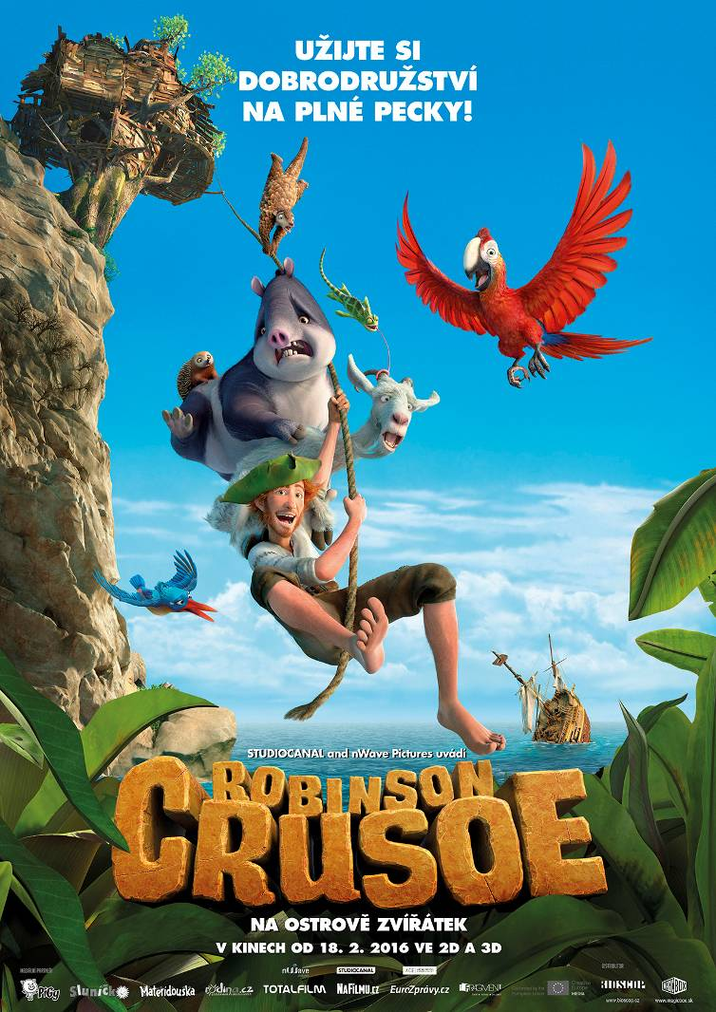
Připravte se na konečně pravdivý příběh Robinsona Crusoe a jeho nejvěrnějšího přítele – papouška Úterý.

Na malém exotickém ostrově žije velmi přátelský papoušek Úterý ve společnosti svých zvířecích přátel. Úterý celý život sní, že bude objevovat svět.

Po strašlivé bouři najde Úterý na pláži stvoření, které nikdy neviděl: člověka jménem Robinson Crusoe. Úterý velmi rychle pochopí, že tenhle dvounohý tvor by mohl být jeho šancí dostat se z ostrova pryč. Stejně tak Robinson Crusoe zjistí, že aby přežil na neobydleném ostrově, musí využít pomoci chytrého papouška a jeho zvířecích kamarádů.

Pro Robinsona není sbližování právě snadné, protože zvířata neumí mluvit člověčí řečí. Pomalu se však stávají přáteli a začínají společný život plný dovádění, zábavy a dobrodružství. Jejich klid však jednoho dne naruší dvě divoké kočky, které chtějí všechny na ostrově zotročit.

Schyluje se k velké bitvě. Robinson a jeho přátelé musejí spojit své síly. Aby zachránili svůj domov, musí zlotřilé kočky porazit.

Rodinné 3D dobrodružství Robinson Crusoe natočil zkušený režisér animovaných příběhu pro děti Ben Stassen. Malé i velké diváky si získal již svými předchozími filmy, např: Sammyho dobrodružství, Dům kouzel, Cesta na Měsíc 3D.

Premiéra: 18.2.2016
Originální název: Robinson Crusoe
Produkce: Belgie / Francie
Formát: 2,35 : 1 (Cinemascope), Dolby Digital, 2D / 3D digital, dabing
Žánr: animovaný, dobrodružný, komedie
Zvuk: 5.1
Stopáž: 90 minut
Přístupnost: přístupný bez omezení
Produkce: Ben Stassen, Caroline Van Iseghem
Režie: Vincent Kesteloot, Ben Stassen
Scenář: Lee Christopher, Domonic Paris, Graham Welldon
Hudba: Ramin Djawadi
Dabing: Libor Bouček (Crusoe), Michal Suchánek (Úterý), Jana Stryková (Kiki), René Slováčková (Rosie), Adéla Nováková (Epi), Kateřina Petrová (May), Petr Pospíchal (Scrubby), Rudolf Kubík (Mal), Martin Sobotka (Pango), Bohdan Tůma (Carmello), Zdeněk Mahdal (Kapitán), Jiří Schwarz (Aynsley), Svatopluk Schuller (Loďmistr), Jakub Saic (Rufus), Antonín Navrátil (Cecil) a další.
TRAILER: https://www.youtube.com/watch?v=mw4PNYCP6q8
Internet: http://www.bioscop.cz/_web/film/robinson-crusoe

